**Galerie La Ferronnerie**

Brigitte Négrier

40, rue de la Folie-Méricourt

F-75011 Paris [+33 (0)1 78 01 13 13](tel:%2B33%20%280%291%2078%2001%2013%2013)

[**www.galerielaferronnerie.fr**](http://www.galerielaferronnerie.fr/)

mardi à vendredi : 14h-19h, samedi : 13h-19h

Richard Müller

*Orion, au-dessus de l’immeuble d’en face*

photographies, dessins

Intervention de Félix Pinquier

vernissage le **jeudi 30 mai** de 18h à 21h30

exposition du 30 mai au 29 juin 2013

*Es würde uns freuen, Sie an der Ausstellung in der Galerie La Ferronnerie*

*begrüssen zu dürfen.*

*Richard Müller zeigt eine neue Fotoserie, Arbeiten auf Papier, sowie eine Wandmalerei.*

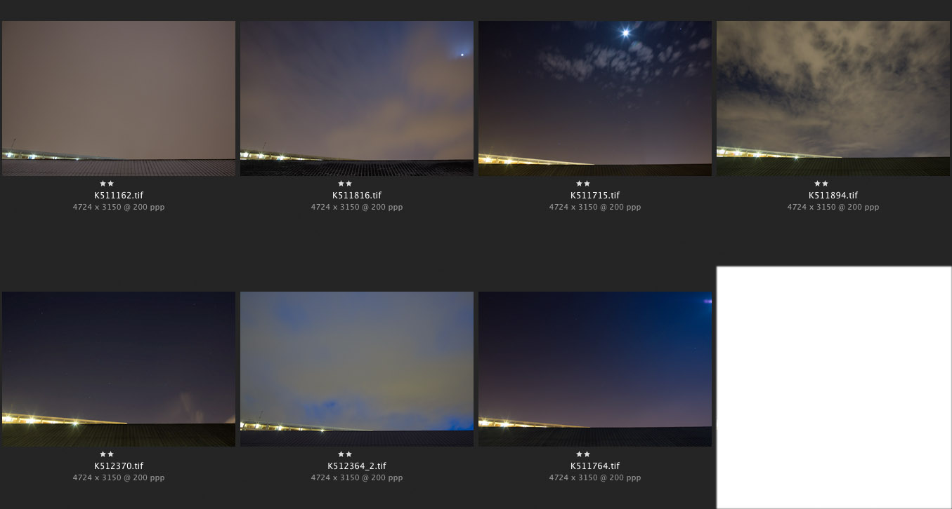

Depuis quelque temps, **Richard Müller** (né en 1967, Schaffhausen, Suisse) utilise

régulièrement pour son travail artistique des images prélevées autour du lieu où il réside.

Pour l’exposition solo, il propose un ensemble de photos prises depuis sa terrasse, le soir, avec une fréquence régulière depuis janvier dernier. Il a prévu de continuer cette capture d’images à chaque fois qu’il aura la sensation que le ciel ou le temps offrent *"autre chose"* et prolongera cette recherche jusqu’au début de l’année prochaine.

Les photos, des exemplaires uniques, constitueront les "*Vue de la terrasse* », chacune étant singularisée par le jour et l’heure de la prise de vue.

A côté de l’ensemble de tirages exposés, qu’il a sélectionnés à dessein, Richard Müller placera sur le mur une tablette iPad, où défile la totalité des images déjà prises : A son habitude, il souligne ainsi les sensibles variantes de perception d’une image, en révélant ici l’effet du temps d’exposition sur l’image, l’ensemble apparaissant comme un film -avec un bref fondu des vues du ciel.

Quelques dessins, également de lieux voisins de l’atelier, réalisés avec cette touche proche de pixels, seront installés en complément de cet ensemble d’images photographiques.

La sculpture *‘Echo’* de **Félix Pinquier\*** interviendra dans l’espace en contrepoint, tel un astéroïde égaré, en regard de ces ciels nocturnes, discrètement éclairés par la constellation Orion.

..

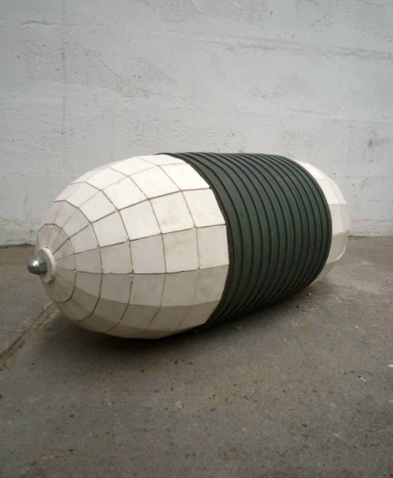 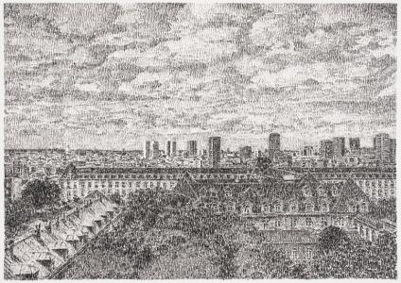

Félix Pinquier, *Echo*, 2012 Richard Müller, *Vue de l’immeuble*, 2012

*Une grande sculpture de Félix Pinquier, *Station*, co-produite avec la Fondation Hermès, sera présentée au Palais de Tokyo à partir du 19 juin.

http://vimeo.com/63556799 site ‘ouvretesyeux’

portrait de Richard Müller par Anne Kerner à l’occasion du salon Drawing Now Paris 2013

+ d’infos bn.ferronnerie@gmail.com

**A venir à la galerie**

2.07.13 > 25.07.13 **Tutti frutti,**

**Déborah Le Texier, Delphine Pouillé, Warffemius**

**Actualités hors les murs**

**Félix Pinquier,**

20.06.13 > 15.09.13 *Condensation*, commissaire : Gaël Charbaud,

Les résidents de la Fondation Hermès, Palais de Tokyo, Paris

**Laurence Aëgerter**

14.06.13 *"Longo Mai"* (Let it last), presentation of a serie of four tapestries, installation for the permanent collection of the Musée Borély des Arts décoratifs, de la Faïence et de la Mode, Marseille /Inauguration of the museum/ Marseille European Capital of Culture 2013

 22.06.13 > 24.11.13  
*"Bonjour Monsieur Matisse*", group show in MAMACNice, France

with a.o. Tom Wesselman, Niki de Saint Phalle, Alain Jacquet, Sarah Moon

**Isabelle Ferreira**

A partir du 1er Juin, *Open Sky Museum*, Site de Tougas, Ville de Saint-Herblain, France

**Laurence Papouin**

17.03.13 > 2 .06.13 *De la peinture, dans tous les sens…*Domaine de Kerguéhennec, France

**Martin Bissière**

5.07.13 > 30.09.13 *La montée des extrêmes***,** Musée Henri Martin, Cahors, France